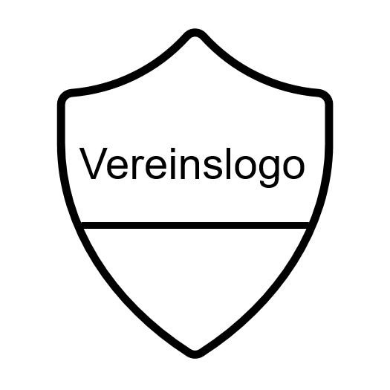
Fragebogen
zur Erstteilnahme am Trainings- und Übungsbetrieb
des „Name des Vereins“

Verantwortliche/r Übungsleiter/in:
Datum:
Start / Ende der Trainingseinheit:

Erhebung personenbezogener Daten
Name
Vorname
Geburtsdatum
Adresse
Telefon
E-Mail

Angaben zum Kontaktrisiko und Symptomen
Ich hatte innerhalb der letzten 14 Tage keinerlei wissentlichen Kontakt zu einem bestätigten COVID-19 Fall.
Ich habe keinerlei Symptome der Krankheit COVID-19 (z.B. erhöhte Temperatur, trockener Husten, Störung des Geschmacks- oder Geruchssinns).
Ich war in den letzten 14 Tagen nicht in einem COVID-19 Risikogebiet, das sich außerhalb der Bundesrepublik Deutschland befindet.
Ich bin derzeit nicht an Quarantäneauflagen gebunden.

Hygienerichtlinien
Hiermit bestätige ich, dass ich über die geltenden Hygienerichtlinien des Vereins informiert wurde und mich zu dessen Einhaltung verpflichte.

_________________________ _____________________________
Ort, Datum Unterschrift

Mit der Unterschrift bestätigen die Teilnehmer*innen, dass sie beim Betreten der Sportstätte absolut symptomfrei sind. Sie stimmen zu, eine Veränderung des Gesundheitszustandes in Bezug auf COVID-19 Symptome umgehend dem Verein zu melden. Dieses Formular gilt als Vereinbarung zwischen Verein und Teilnehmer*in und darf für die Dauer der weltweiten Corona-Pandemie aufbewahrt werden. Außerdem stimmen die Teilnehmer*innen zu, dass ihre persönlichen Daten zum Zwecke der Kontaktaufnahme im Zusammenhang mit einer möglichen COVID-19 Infektion durch einen Vertreter des oben genannten Vereins genutzt werden dürfen. Die Daten dürfen auf Anfrage ebenfalls an die zuständige Gesundheitsbehörde weitergegeben werden (Auskunftserteilung gegenüber dem Gesundheitsamt oder der Ortspolizeibehörde nach §§ 16, 25 IfSG).
Bezugnehmend auf die Verordnung des Kultusministeriums und des Sozialministeriums über die Sportausübung (Corona-Verordnung Sport).

